

CONSULT SOLUÇÃo EM TI LTDA.

plantar siderúrgica s/a

ÍNDICE
1 - Dados do Projeto 3
1.1 - Nome do Projeto 3
2 - DIAGRAMA DE TABELAS 3
3 - TABELAS POR TELAS 3

Dados do Projeto

Nome do Projeto

SID

DIAGRAMA DE TABELAS

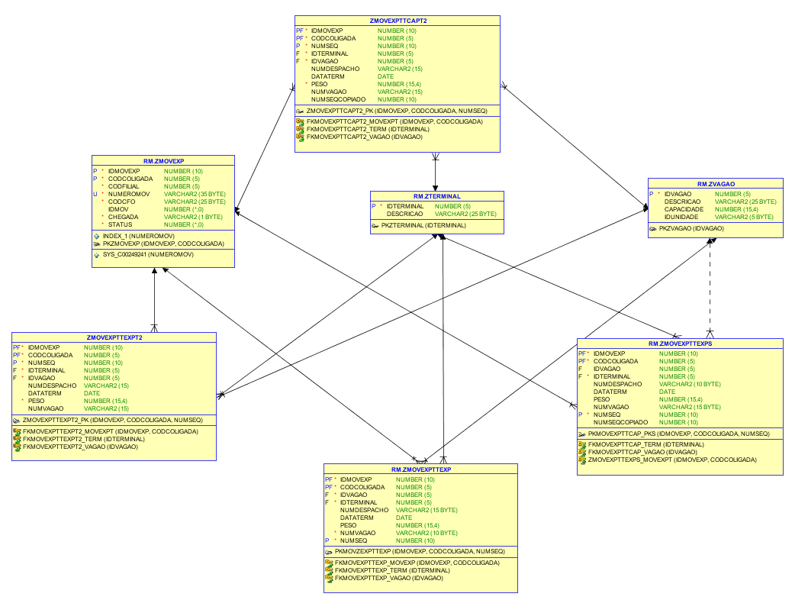

TABELA POR TELAS

